Задания для школьного этапа Всероссийской олимпиады школьников
по химии в 2017/2018 учебном году
9 класс (90 минут)
Задание 1 (7 баллов)
Задание включает 7 вопросов, к каждому из которых предложено 4 варианта ответов. На каждый вопрос выберите только один ответ, который вы считаете наиболее полным и правильным. Запишите номер вопроса и букву выбранного ответа.
1. Массовая доля марганца в оксиде (VII) марганца равна:
1) 52%; 2) 48%; 3) 49,5%; 4) 51,5 %
2. Химическое взаимодействие будет наблюдаться при прибавлении к водному раствору сульфата натрия:
1) Ag 2) NaOH 3) BaCl₂ 4) Na₂CO₃
3. Укажите, в каком соединении марганец проявляет высшую степень окисления:
1) MnCl₂ 2) MnO₂ 3) KMnO₄ 4) K₂MnO₄
4. Укажите, при взаимодействии растворов, каких веществ не образуется осадок
1)AgNO₃ и K₃PO₄ 2)CuSO₄ и NaOH 3)KOH и HCl 4)BaCl₂ и K₂SO₄
5. Укажите массу и объём 0, 28 моль воды при н.у.
1) 50,4 г; 6,3 л 2) 5,04; 63 л 3) 0,5 г; 6,3 л 4) 5,04 г; 6,3 л
6. Водород выделяется при взаимодействии
1) меди и серной кислоты 2) серебра и серной кислоты
3) кальция и воды 4) меди и воды
7. В каком ряду химических элементов усиливаются неметаллические свойства соответствующих им простых веществ?
1) алюминий---- фосфор--- хлор
2) фтор----азот-----углерод
3) хлор----бром-----иод
4) кремний------ сера------фосфор
Задание 2. В среднем курица породы «Леггорн» несет 210 яиц. Масса карбоната кальция, содержащаяся в скорлупе яйца, в среднем составляет 5 грамм. Какая масса кальция должна восполняться в организме несушки за год. 4 балла
Задание 3.
Используя только раствор гидроксида калия, сульфат меди, цинковую пластинку и продукты превращения этих веществ проведите 4 типа реакций соединения, замещения, обмена и разложения. Напишите уравнения соответствующих реакций ( 5 баллов)
Задание 4 Конструкторы первых космических кораблей и подводных лодок столкнулись с проблемой: как поддерживать на судне или космической станции постоянный состав воздуха, т.е. как избавиться от избытка углекислого газа и возобновить запас кислорода? Решение было найдено изящное — надо превратить СО₂в О₂! Для этого было предложено использовать надпероксид калия (КО₂), который образуется при сгорании калия в кислороде. При взаимодействии надпероксида калия с углекислым газом выделяется кислород в свободном виде
Составьте уравнения реакций, о которых идет речь в тексте. Зная, что в сутки человек выделят в среднем 510 литров углекислого газа, рассчитайте, какое количество надпероксида калия должно быть на борту космической станции, чтобы обеспечить жизнедеятельность экипажа, состоящего из 2 человек в течение месяца (31 день).
6 баллов
Задание 5.
На двух чашах весов уравновешены стаканчики, содержащие по 10 г азотной кислоты. Как изменится положение равновесия после протекания реакции, если в первый стаканчик поместили 2 г карбоната кальция, а во второй – 2 г сульфида железа(II)? 9 баллов

Задание 6 Напишите уравнения реакций по схеме 12 баллов
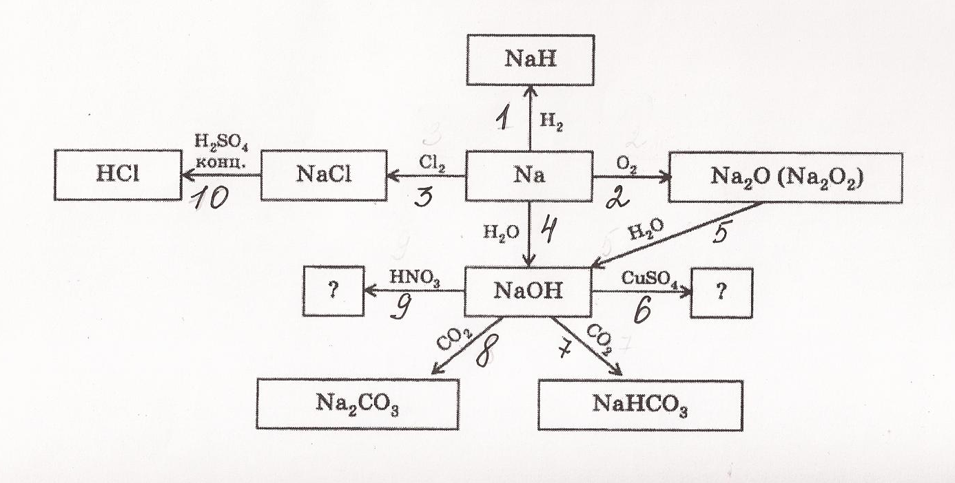

Решение и критерии ответов
Задание 1
1.3 2.3 3.3 4.3 5.4 6.3 7.1 7 баллов
Задание 2
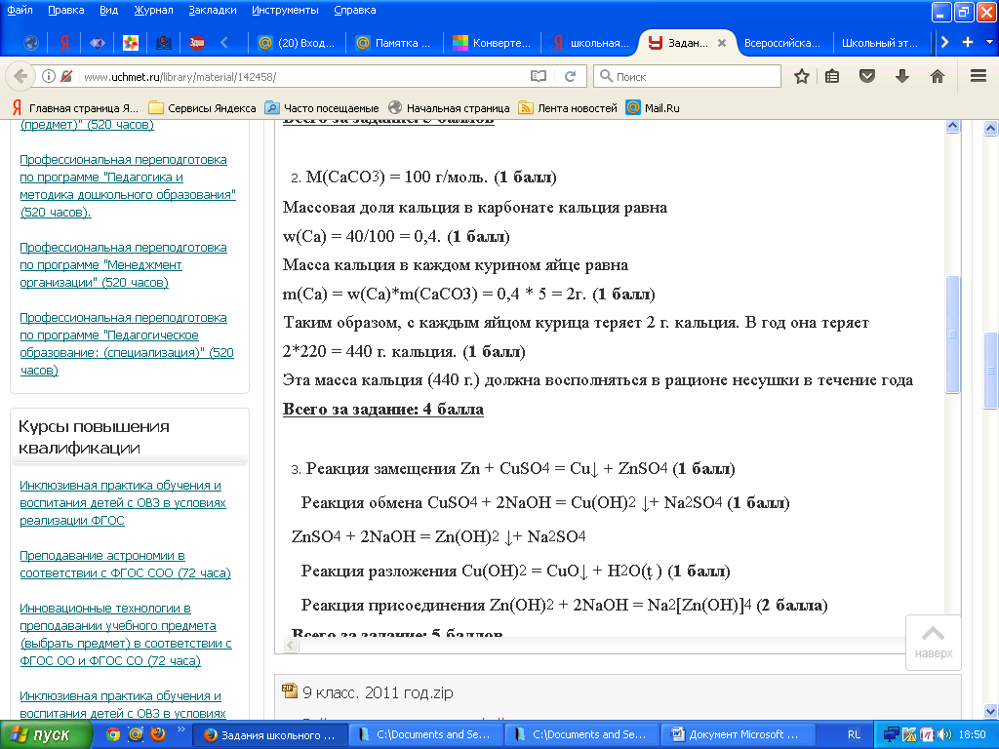
Задание 3.
5 баллов
Задание 4 K + O₂ = KO₂
4KO₂ + 2CO₂ = 2K₂CO₃ + 3O_{2 2 балла}
В сутки человек выделяет углекислого газа = 510 л, что составляет 510 : 22,4 = 22,77 моль, (1 балл)
чтобы его утилизировать требуется в 2 раза больше надпероксида калия, т.е. 45,54 моль или 3,23 кг. ( 2 балла)
Для работы в течение 31 дней для двоих человек потребуется 3,23 х 31 х 2 = 200,26 кг надпероксида калия (1 балл)
Всего 6 баллов
Задание 5 Каждое верно написанное уравнение оценивается в 1 балл
1..2Na+H₂=2NaH
2.4Na+ O₂=2Na₂O (оксид натрия) или
2Na+ O₂= Na₂O₂ (пероксид)
3.2Na+Cl₂ = 2NaCl
4.2Na+2H₂O = 2NaOH+H₂
5. Na₂O₂ ₊ 2H₂O = 2NaOH + H₂O_{2 или}
Na₂O + H₂O = 2NaOH
6. 2NaOH + Сu₂SO₄ = Na₂SO₄ + Cu(OH)_{2.}
7. NaOH + CO₂ = Na НCO₃
8.2NaOH + CO₂ = Na₂CO₃ + H₂O.
9.NaOH + HNO₃ = Na NO₃ + H₂O;
10 2NaCl + конц.H₂ SO₄ =2HC l+ Na ₂ SO₄
10 баллов +2 балла ( если написаны оба уравнения 2 и 5)
Всего 12 баллов
Задание 6.
Найдем массу углекислого газа, выделяющегося при взаимодействии HNO₃ и CaCO₃.
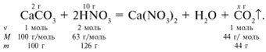 1 балл
Рассчитаем мольные количества реагентов и найдем, какое из веществ, вступивших в реакцию, дано в избытке, а какое – в недостатке:
- (CaCO3) = m/M = 2/100 = 0,02 моль,
- (HNO3) = m/M = 10/63 = 0,16 моль. 2 балла
Кислота дана в избытке, расчет ведем по веществу, взятому в недостатке, – по карбонату кальция:
2/100 = х/44, х = 0,88 г. 1 балл
Чтобы найти массу газа, выделяющегося при взаимодействии HNO3 и FeS, запишем уравнение реакции:
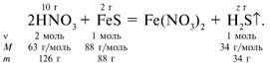 1 балл
примем за y массу сульфида железа(II) и найдем, какое из веществ, вступивших в реакцию, дано в избытке, а какое – в недостатке: 10/126 = y/88, y = 7 г. Сульфид железа(II) взят в недостатке, следовательно, расчет ведем по этому веществу: 2 балла
2/88 = z/34, z = 0,77 г. 1 балл
В первом случае масса выделяющегося газа (СО₂) больше, чем во втором случае (выделение H2S). Поэтому чаша с карбонатом кальция по окончании реакции с азотной кислотой окажется выше. 1 балл
Ответ. Чаша весов с добавленным карбонатом кальция по окончании реакции будет выше чаши с добавленным сульфидом железа(II). Всего 9 баллов

43 балла

